ĐỀ PHÁT TRIỂN  TỪ ĐỀ MINH HỌA 2021  CHUẨN CẤU TRÚC  ĐỀ SỐ 4 | ĐỀ THI THỬ THPT QUỐC GIA NĂM 2021  Môn thi thành phần: VẬT LÍ  Thời gian làm bài: 50 phút, không kể thời gian phát đề
Họ, tên thí sinh: .....................................................................
Số báo danh: ..........................................................................

Câu 1[NB]. Một vật dao động điều hòa với chu kì T. Cơ năng của vật
A. bằng động năng của vật khi vật qua vị trí cân bằng.
B. biến thiên tuần hoàn theo thời gian với chu kỳ bằng 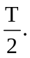
C. biến thiên tuần hoàn theo thời gian với chu kỳ bằng T
D. tăng hai lần khi biên độ dao động của vật tăng hai lần.
Câu 2[TH]. Trên một sợi dây đàn hồi đang có sóng dừng. Biết sóng truyền trên dây có bước sóng 6 cm. Khoảng cách giữa hai điểm bụng liên tiếp là
A. 6 cm. B. 3 cm. C. 4 cm. D. 5 cm.
Câu 3[TH]. Một mạch dao động LC lí tưởng đang thực hiện dao động điện từ tự do. Điện tích cực đại trên một bản tụ là 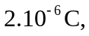 cường độ dòng điện cực đại trong mạch là 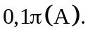 Chu kì dao động điện từ tự do của mạch là
A. 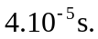 B. 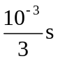 C. 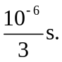 D. 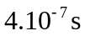
Câu 4[NB]. Cho một dòng điện chạy trong một mạch kín (C) có độ tự cảm L. Trong khoảng thời gian 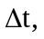 độ biến thiên của cường độ dòng điện trong mạch và của từ thông qua (C) lần lượt là 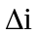 và 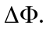 Suất điện động tự cảm trong mạch là
A. 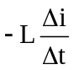 B. 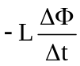 C. 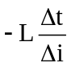 D. 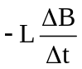
Câu 5[TH]. Trong một thí nghiệm Y-âng về giao thoa ánh sáng, khoảng cách giữa hai khe là 1 mm, khoảng cách từ mặt phẳng chứa hai khe đến màn quan sát là 1,2 m, ánh sáng đơn sắc có bước sóng 600 nm. Khoảng cách giữa 2 vẫn sáng liên tiếp trên màn là
A. 0,36 mm. B. 0,72 mm. C. 0,3 mm. D. 0,6 mm.
Câu 6[TH]. Một máy biến áp lí tưởng cung cấp một dòng điện 20A dưới điện áp hiệu dụng 200V. Biết điện áp hiệu dụng ở hai đầu cuộn sơ cấp là 5kV. Cường độ dòng điện hiệu dụng ở cuộn sơ cấp là
A. 50 A. B. 1,25 A. C. 5 A. D. 0,8 A.
Câu 7[NB]. Dòng điện xoay chiều trong một đoạn mạch là 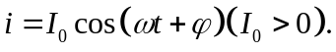 Đại lượng 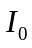 được gọi là
A. cường độ dòng điện hiệu dụng. B. cường độ dòng điện cực đại.
C. tần số góc của dòng điện. D. pha ban đầu của dòng điện.
Câu 8[NB]. Sóng điện từ lan truyền trong không gian, tại một điểm dao động của điện trường và từ trường luôn
A. lệch pha 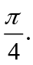 B. lệch pha 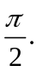 C. cùng pha. D. ngược pha.
Câu 9[NB]. Theo thuyết lượng tử ánh sáng, phát biểu nào dưới đây sai?
A. Trong chân không, các phôtôn có tốc độ 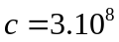 m/s.
B. Phân tử, nguyên tử phát xạ ánh sáng là phát xạ phôtôn.
C. Ánh sáng được tạo thành bởi các hạt gọi là phôtôn.
D. Năng lượng của các phôtôn ánh sáng như nhau.
Câu 10[NB]. Một vật có khối lượng m dao động điều hòa theo phương trình 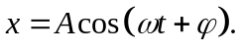 Mốc tính thế năng tại vị trí cân bằng. Cơ năng của vật được tính bằng công thức
A. 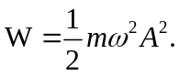 B. 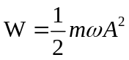 C. 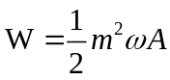 D. 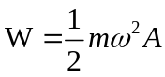
Câu 11[NB]. Một kim loại có công thoát electron là A. Biết hằng số lăng là và tốc độ ánh sáng truyền trong chân không là c. Giới hạn quang điện của kim loại là
A. 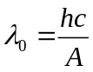 B. 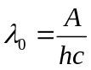 C. 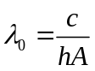 D. 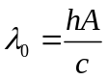
Câu 12[TH]. Một vật dao động điều hòa có chu kì là T. Tại thời điểm t = 0, vật qua vị trí cân bằng. Thời điểm đầu tiên vận tốc của vật bằng không là
A. 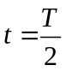 B. 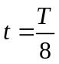 C. 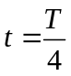 D. 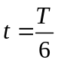
Câu 13[NB]. Một nhà máy phát điện xoay chiều có công suất phát điện là P và điện áp hiệu dụng ở hai cực của máy phát là U. Điện năng phát ra từ nhà máy được truyền đến nơi tiêu thụ bằng đường dây có điện trở tổng cộng là r. Coi cường độ dòng điện cùng pha với điện áp. Công suất hao phí do tỏa nhiệt trên đường dây là
A. 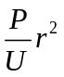 B. 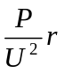 C. 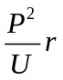 D. 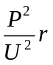
Câu 14[NB]. Tia nào sau đây được dùng để nghiên cứu thành phần và cấu trúc của các vật rắn?
A. Tia X. B. Tia laze. C. Tia tử ngoại. D. Tia hồng ngoại.
Câu 15[NB]. Dòng điện là dòng chuyển dời có hướng của các
A. phân tử. B. nơtron. C. điện tích. D. nguyên tử.
Câu 16[NB]. Trong máy phát điện xoay chiều một pha, phần cảm có  cặp cực, quay với tốc độ n vòng/phút. Dòng điện do máy phát ra có tần số là
A. 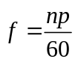 B. 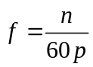 C. 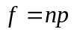 D. 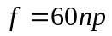
Câu 17[NB]. Bước sóng là khoảng cách giữa hai phần tử sóng
A. dao động ngược pha trên cùng một phương truyền sóng.
B. gần nhau nhất trên phương truyền sóng dao động cùng pha.
C. dao động cùng pha trên phương truyền sóng.
D. gần nhau nhất dao động cùng pha.
Câu 18[TH]. Một chất phóng xạ có khối lượng ban đầu là 100g và chu kì bán rã là 7 ngày đêm. Sau 28 ngày đêm khối lượng chất phóng xạ đó còn lại là
A. 87,5 g B. 12,5 g. C. 6,25 g. D. 93,75 g.
Câu 19[NB]. Trong sóng cơ, tốc độ truyền sóng là
A. tốc độ cực tiểu của các phần tử môi trường.
B. tốc độ cực đại của các phần tử môi trường.
C. tốc độ chuyển động của các phần tử môi trường.
D. tốc độ lan truyền dao động cơ trong môi trường.
Câu 20[TH]. Đặt điện áp xoay chiều 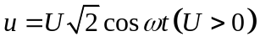 vào hai đầu đoạn mạch chỉ có tụ điện. Biết tụ điện có dung kháng là 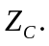 Cường độ dòng điện hiệu dụng trong mạch là
A. 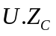 B. 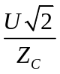 C. 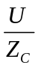 D. 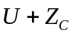
Câu 21[NB]. Dao động được ứng dụng trong thiết bị giảm xóc của ô tô là
A. dao động tắt dần. B. dao động cưỡng bức. C. dao động điều hòa. D. dao động duy trì.
Câu 22[TH]. Nguyên tử hiđrô chuyển từ trạng thái dừng có năng lượng 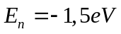 sang trạng thái dừng có năng lượng 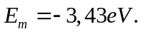 Bước sóng của bức xạ mà nguyên tử hiđrô phát ra là
A. 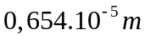 B. 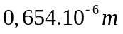 C. 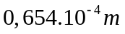 D. 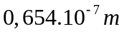
Câu 23[VDT]. Đặt điện áp xoay chiều vào hai đầu đoạn mạch có R, L, C mắc nối tiếp. Biết 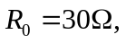 cuộn cảm thuần có cảm kháng 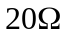 và tụ điện có dung kháng 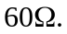 Hệ số công suất của mạch là
A.  B.  C.  D.
Câu 24[VDT]. Một chùm sáng song song rất hẹp (coi như một tia sáng) gồm ba thành phần đơn sắc là đỏ, vàng và tím. Chiếu chùm sáng này từ không khí theo phương xiên góc tới mặt nước. Gọi 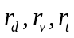 lần lượt là góc khúc xạ ứng với tia màu đỏ, tia màu vàng và tia màu tím. Hệ thức đúng là là
A. 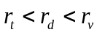 B. 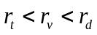 C. 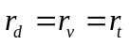 D. 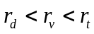
Câu 25[NB]. Khi một sóng âm truyền từ môi trường không khí vào môi trường nước thì
A. chu kì sóng tăng. B. bước sóng không đổi. C. tần số sóng không đổi. D. bước sóng giảm.
Câu 26[TH]. Ở một đường sức của một điện trường đều có hai điểm M và N cách nhau 40 cm. Hiệu điện thế giữa M và N là 80V. Cường độ điện trường có độ lớn là
A. 2000 V/m. B. 2 V/m. C. 200 V/m. D. 20 V/m.
Câu 27[NB]. Đại lượng nào sau đây đặc trưng cho mức độ bền vững của một hạt nhân?
A. Số hạt nuclôn. B. Năng lượng liên kết riêng.
C. Số hạt prôtôn. D. Năng lượng liên kết.
Câu 28[NB]. Hạt nhân 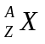 có số prôtôn là
A. Z. B. A + Z. C. A. D. A - Z.
Câu 29[NB]. Chiếu một chùm sáng đi qua một máy quang phổ lăng kính, chùm sáng lần lượt đi qua
A. ống chuẩn trực, buồng tối, hệ tán sắc. B. hệ tán sắc, ống chuẩn trực, buồng tối.
C. hệ tán sắc, buồng tối, ống chuẩn trực. D. ống chuẩn trực, hệ tán sắc, buồng tối.
Câu 30[NB]. Trong nguyên tắc của việc thông tin liên lạc bằng sóng vô tuyến, để trộn dao động âm tần với dao động cao tần ta dùng
A. mạch tách sóng. B. mạch biến điệu. C. mạch chọn sóng. D. mạch khuếch đại.
Câu 31[VDT]. Một vật khối lượng 100g thực hiện dao động tổng hợp của hai dao động điều hòa cùng phương có phương trình lần lượt là 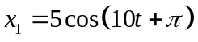 và 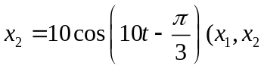 tính bằng cm, t tính bằng s). Cơ năng của vật là
A. 37,5 J. B. 75 J. C. 75 mJ. D. 37,5 mJ.
Câu 32[VDT]. Một nguồn âm điểm phát âm đẳng hướng đặt tại điểm O trong môi trường đồng tính, không hấp thụ và không phản xạ âm. A, B là hai điểm nằm trên một nửa đường thẳng xuất phát từ O. Biết mức cường độ âm tại A và B lần lượt là 60 dB và 20 dB. Mức cường độ âm tại trung điểm M của đoạn AB là
A. 34 dB. B. 26 dB. C. 40 dB. D. 17 dB.
Câu 33[VDC]. Ở mặt chất lỏng, tại hai điểm A và B có hai nguồn dao động cùng pha theo phương vuông góc với mặt chất lỏng phát ra hai sóng kết hợp với bước sóng 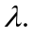 Gọi C, D là hai điểm ở mặt chất lỏng sao cho ABCD là hình vuông. I là trung điểm của AB. M là một điểm nằm trong hình vuông ABCD xa I nhất mà phần tử chất lỏng tại đó dao động với biên độ cực đại và cùng pha với nguồn. Biết 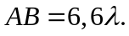 Độ dài đoạn thẳng MI gần nhất giá trị nào sau đây?
A. 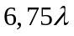 B. 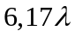 C. 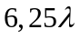 D. 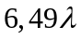
Câu 34[VDT]. Một học sinh nhìn thấy rõ những vật ở cách mắt từ 11cm đến 101 cm. Học sinh đó đeo kính cận đặt cách mắt 1 cm để nhìn rõ các vật ở vô cực mà không phải điều tiết. Khi đeo kính này, vật gần nhất mà học sinh đó nhìn rõ cách mắt một khoảng là
A. 11,11 cm. B. 16,7 cm. C. 14,3 cm. D. 12,11 cm.
Câu 35[VDT]. Một con lắc lò xo gồm viên bi nhỏ khối lượng m = 250 g và lò xo khối lượng không đáng kể có độ cứng 100 N/m. Con lắc dao động cưỡng bức theo phương trùng với trục của lò xo dưới tác dụng của ngoại lực tuần hoàn 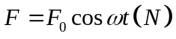. Khi thay đổi thì biên độ dao động của viên bi thay đổi. Khi lần lượt là 10 rad/s và 15 rad/s thì biên độ dao động của viên bi tương ứng là A₁ và A₂. So sánh A₁ và A₂.
A. 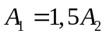 B. 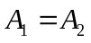 C. 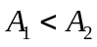 D. 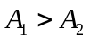
Câu 36[VDT]. Đặt điện áp xoay chiều 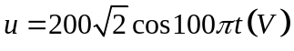 vào hai đầu một đoạn mạch gồm điện trở thuần 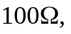 cuộn cảm thuần và tụ điện mắc nối tiếp. Điện áp ở hai đầu tụ điện là 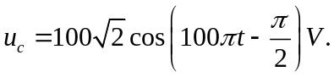 Công suất tiêu thụ điện của đoạn mạch là
A. 400 W. B. 200 W. C. 300 W. D. 100 W.
Câu 37[VDC]. Đặt điện áp xoay chiều 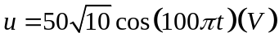 vào hai đầu đoạn mạch mắc nối tiếp gồm điện trở 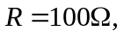 tụ điện và cuộn cảm thuần có độ tự cảm L thay đổi được. Điều chỉnh L để điện áp hiệu dụng ở hai đầu cuộn cảm có giá trị cực đại thì điện áp hiệu dụng ở hai đầu tụ điện là 200V. Biểu thức cường độ dòng điện trong mạch khi đó là
A. 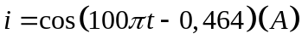 B. 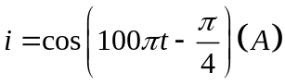
C. 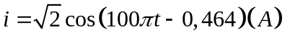 D. 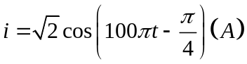
Câu 38[VDC]. Một con lắc lò xo gồm một lò xo nhẹ có độ cứng 100 N/m và vật M có khối lượng 3 kg được đặt trên mặt phẳng ngang. Khi M đang ở vị trí cân bằng thì một vật nhỏ m có khối lượng 1 kg chuyển động với tốc độ 2 m/s về phía đầu cố định của lò xo và dọc theo trục lò xo đến va chạm vào M. Biết va chạm mềm và bỏ qua ma sát. Biên độ dao động của hệ sau va chạm là
A. 10 cm. B. 5 cm. C. 6 cm. D. 8 cm.
Câu 39[VDT]. Một học sinh thực hiện thí nghiệm đo gia tốc trọng trường bằng cách khảo sát sự phụ thuộc của chu kỳ dao động điều hòa của con lắc đơn vào chiều dài của con lắc. Từ kết quả thí nghiệm, học sinh này vẽ đồ thị biểu diễn sự phụ thuộc của 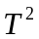 vào chiều dài của con lắc như hình vẽ. Học sinh này xác định được góc 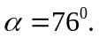 Lấy 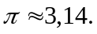 Theo kết quả thí nghiệm thì gia tốc trọng trường tại nơi làm thí nghiệm là
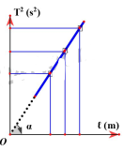
A. 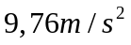 B. 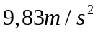 C. 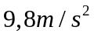 D. 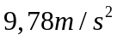
Câu 40[VDC]. Đặt hiệu điện thế xoay chiều 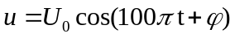(V) vào hai đầu đoạn mạch nối tiếp theo đúng thứ tự gồm 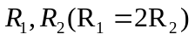 và cuộn thuần cảm có độ tự cảm L thay đổi được. Điều chỉnh L cho đến khi hiệu điện thế tức thời giữa hai đầu đoạn mạch chứa R₂ và L lệch pha cực đại so với hiệu điện thế hai đầu đoạn mạch. Xác định góc lệch pha cực đại đó.
A. 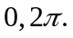 B. 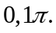 C. 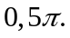 D. 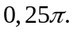

MÃ TRẬN ĐỀ

Kiến thức | Mức độ |  |  |  | Tổng
Kiến thức | NB | TH | VDT | VDC | Tổng
1. Dao động cơ học | 3 | 1 | 3 | 1 | 8
2. Sóng cơ học | 3 | 1 | 1 | 1 | 6
3. Dòng điện xoay chiều | 3 | 2 | 2 | 2 | 9
4. Dao động điện từ | 2 | 1 |  |  | 3
5. Sóng ánh sáng | 2 | 1 | 1 |  | 4
6. Lượng tử ánh sáng | 2 | 1 |  |  | 3
7. Hạt nhân nguyên tử | 2 | 1 |  |  | 3
Lớp 11 | 2 | 1 | 1 |  | 4
Tổng | 19 | 9 | 8 | 4 | 40

HƯỚNG DẪN ĐÁP ÁN VÀ LỜI GIẢI CHI TIẾT
1.A | 2.B | 3.A | 4.A | 5.B | 6.D | 7.B | 8.C | 9.D | 10.A
11.A | 12.C | 13.D | 14.A | 15.C | 16.A | 17.B | 18.C | 19.D | 20.C
21.A | 22.B | 23.D | 24.B | 25.C | 26.C | 27.B | 28.A | 29.D | 30.B
31.D | 32.B | 33.C | 34.D | 35.C | 36.A | 37.C | 38.A | 39.B | 40.A

Câu 1:
Phương pháp:
Cơ năng: 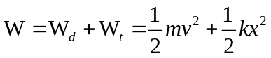
Cách giải:
Ta có: 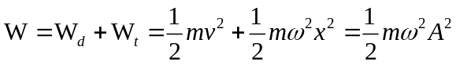
Khi vật ở VTCB: 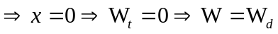
Chọn A.
Câu 2:
Phương pháp: Khoảng cách giữa hai bụng hoặc hai nút liên tiếp là 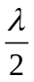
Khoảng cách giữa một nút và 1 bụng là 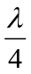
Cách giải:
Khoảng cách giữa hai điểm bụng liên tiếp là: 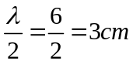
Chọn B.
Câu 3:
Phương pháp:
Biểu thức của q và i: 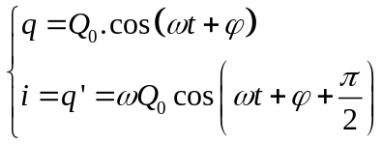
Cách giải:
Ta có: 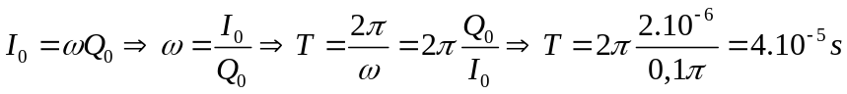
Chọn A.
Câu 4:
Suất điện động tự cảm trong mạch là: 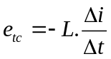
Chọn A.
Câu 5:
Phương pháp:
Khoảng cách giữa hai vân sáng liên tiếp bằng: 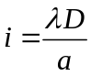
Cách giải:
Khoảng cách giữa hai vẫn sáng liên tiếp trên màn là: 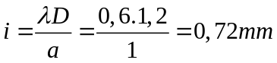
Chọn B.
Câu 6:
Phương pháp:
Công thức của máy biến áp: 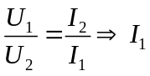
Cách giải:
Ta có: 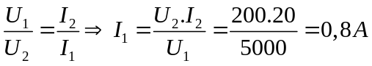
Chọn D.
Câu 7:
Dòng điện xoay chiều trong một đoạn mạch là 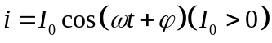
Đại lượng được gọi là cường độ dòng điện cực đại.
Chọn B.
Câu 8:
Phương pháp:
+ Sóng điện từ là sóng ngang. Trong quá trình truyền sóng, vecto  luôn vuông góc với vecto  và cả hai vecto này luôn vuông góc với phương truyền sóng.
+ và đều biến thiên tuần hoàn theo không gian và thời gian và luôn đồng pha.
Cách giải:
Sóng điện từ lan truyền trong không gian, tại một điểm dao động của điện trường và từ trường luôn cùng pha.
Chọn C.
Câu 9:
Phương pháp:
Thuyết lượng tử ánh sáng
+ Ánh sáng được tạo thành bởi các hạt gọi là photon
+ Với mỗi ánh sáng đơn sắc có tần số f, các photon đều giống nhau, mỗi photon mang năng lượng bằng hf
+ Trong chân không, photon bay với tốc độ c = 3.10⁸ m/s dọc theo các tia sáng.
+ Mỗi lần một nguyên tử hay phân tử phát xạ hoặc hấp thụ ánh sáng thì chúng phát ra hay hấp thụ một photon.
Cách giải:
Năng lượng của mỗi photon ánh sáng: 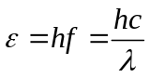
Với mỗi ánh sáng đơn sắc khác nhau sẽ có tần số khác nhau, do đo có năng lượng khác nhau.
Phát biểu sai: Năng lượng của các phôtôn ánh sáng như nhau.
Chọn D.
Câu 10:
Cơ năng của vật được tính bằng công thức: 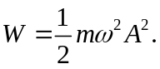
Chọn A.
Câu 11:
Phương pháp:
Công thức liên hệ giữa công thoát và giới hạn quang điện: 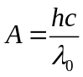
Cách giải:
Giới hạn quang điện của kim loại là:
Chọn A.
Câu 12:
Phương pháp:
Vận tốc của vật bằng 0 khi vật qua vị trí biên.
Cách giải:
Tại t = 0 vật ở VTCB.
Vật có vận tốc bằng 0 khi vật qua vị trí biên.
Biểu diễn trên VTLG ta có:
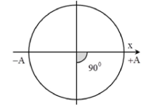
Từ VTLG ta thấy thời điểm đầu tiên vật có vận tốc bằng 0 là:
Chọn C.
Câu 13:
Công suất hao phí do tỏa nhiệt trên đường dây là: 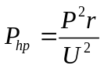
Chọn D.
Câu 14:
Phương pháp:
Công dụng của tia X:
Tia X được sử dụng nhiều nhất để chiếu điện, chụp điện (vì nó bị xương và các chỗ tổn thương bên trong cơ thể cản mạnh hơn da thịt), để chẩn đoán bệnh hoặc tìm chỗ xương gãy, mảnh kim loại trong người,..., để chữa bệnh (chữa ung thư)
Nó còn được dùng trong công nghiệp để kiểm tra chất lượng các vật đúc, tìm các vết nứt, các bọt khí bên trong các vật bằng kim loại; để kiểm tra hành lí hành khách đi máy bay, nghiên cứu cấu trúc vật rắn,..
Cách giải:
Tia X dùng để nghiên cứu thành phần và cấu trúc của các vật rắn.
Chọn A.
Câu 15:
Dòng điện là dòng chuyển dời có hướng của các điện tích.
Chọn C.
Câu 16:
Trong máy phát điện xoay chiều một pha, phần cảm có 2 cặp cực, quay với tốc độ n vòng/phút. Dòng điện do
máy phát ra có tần số là:
Chọn A.
Câu 17:
Phương pháp:
+ Bước sóng là quãng đường mà sóng truyền đi được trong một chu kì dao động.
+ Bước sóng là khoảng cách giữa hai phần tử sống gần nhau nhất trên phương truyền sóng dao động cùng pha.
Cách giải:
Bước sóng là khoảng cách giữa hai phần tử sóng gần nhau nhất trên phương truyền sóng dao động cùng pha.
Chọn B.
Câu 18:
Phương pháp:
Khối lượng chất phóng xạ còn lại: 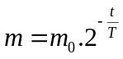
Khối lượng chất phóng xạ bị phân rã: 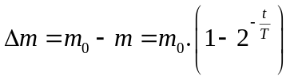
Cách giải:
Khối lượng chất phóng xạ còn lại là: 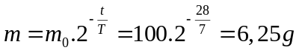
Chọn C.
Câu 19:
Trong sóng cơ, tốc độ truyền sóng là tốc độ lan truyền dao động cơ trong môi trường.
Chọn D.
Câu 20:
Phương pháp:
+ Biểu thức điện áp:
Trong đó U là điện áp hiệu dụng đặt vào hai đầu đoạn mạch.
+ Biểu thức định luật Ôm: 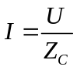
Cách giải:
Cường độ dòng điện hiệu dụng trong mạch là:
Chọn C.
Câu 21:
Phương pháp:
Sử dụng lí thuyết về ứng dụng của dao động tắt dần.
Cách giải:
Dao động được ứng dụng trong thiết bị giảm xóc của ô tô là dao động tắt dần.
Chọn A.
Câu 22:
Phương pháp:
Tiên đề về sự hấp thụ hay bức xạ của nguyên tử:
Khi nguyên tử chuyển từ trạng thái dừng có năng lượng E_{n} sang trạng thái dừng có năng lượng E_{m} thấp hơn thì nó phát ra một phôtôn có năng lượng đúng bằng hiệu E_{n} - E_{m}:
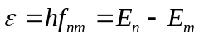
Ngược lại, nếu nguyên tử đang ở trạng thái dừng có năng lượng E_{m} mà hấp thụ được có năng lượng như trên thì nó sẽ chuyển lên trạng thái dừng có năng lượng E_{n}.
Cách giải:
Ta có: 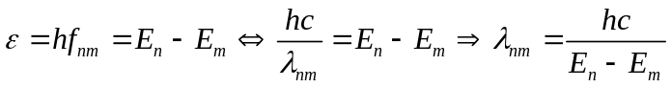
Thay số ta được: 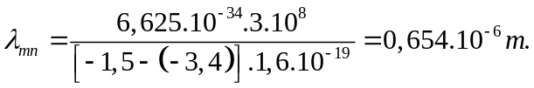
Chọn B.
Câu 23:
Phương pháp:
Hệ số công suất: 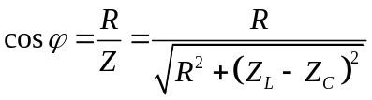
Cách giải:
Hệ số công suất của mạch là: 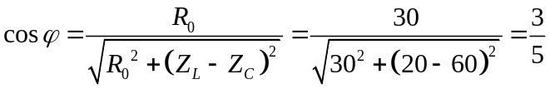
Chọn D.
Câu 24:
Phương pháp:
Định luật khúc xạ ánh sáng: 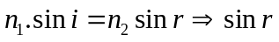
Chiết suất: 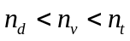
Cách giải:
Chùm sáng truyền từ không khí vào nước nên: 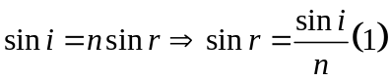
Chiết suất của nước đối với các ánh sáng đơn sắc: 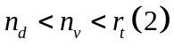
Từ (1) và (2) 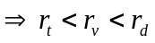
Chọn B.
Câu 25:
Phương pháp:
Khi sóng âm truyền từ môi trường này sang môi trường khác:
+ Tần số và chu kì không thay đổi.
+ Tốc độ truyền sóng và bước sóng thay đổi.
Cách giải:
Khi một sóng âm truyền từ môi trường không khí vào môi trường nước thì tần số sóng không đổi.
Chọn C.
Câu 26:
Phương pháp:
Công thức liên hệ giữa hiệu điện thế và cường độ điện trường: 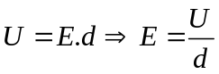
Cách giải:
Cường độ điện trường có độ lớn: 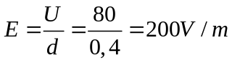
Chọn C.
Câu 27:
Phương pháp:
Năng lượng liên kết riêng đặc trưng cho độ bền vững của hạt nhân.
Hạt nhân có năng lượng liên kết riêng càng lớn thì càng bền vững. Các hạt nhân có số khối A trong khoảng từ 50 đến 80, năng lượng liên kết riêng của chúng có giá trị lớn nhất.
Cách giải:
Đại lượng đặc trưng cho mức độ bền vững của hạt nhân là năng lượng liên kết riêng.
Chọn B.
Câu 28:
Phương pháp:
Hạt nhân có 2 proton và (A–Z) notron.
Cách giải:
Hạt nhân có số proton là Z.
Chọn A.
Câu 29:
Phương pháp:
Sử dụng sơ đồ cấu tạo máy quang phổ lăng kính.
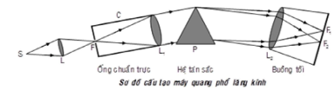
Chiếu một chùm sáng đi qua một máy quang phổ lăng kính, chùm sáng lần lượt đi qua: ống chuẩn trực, hệ tán sắc, buồng tối.
Chọn D.
Câu 30:
Phương pháp:
* Sơ đồ khối của một máy phát thanh vô tuyến đơn giản:
1.Micro, thiết bị biến âm thanh thành dao động điện âm tần
2. Mạch phát sóng điện từ cao tần: tạo ra dao động cao tần (sóng mang)
3. Mạch biến điệu: trộn sóng âm tần với sóng mang
4. Mạch khuếch đại: tăng công suất (cường độ của cao tần
5. Anten: phát sóng ra không gian.
* Sơ đồ khối của một máy thu thanh vô tuyến đơn giản:
1. Anten thu: thu sóng để lấy tín hiệu
2. Mạch khuếch đại điện từ cao tần.
3. Mạch tách sóng: tách lấy sóng âm tần
4. Mạch khuếch đại dao động điện từ âm tần: tăng công suất (cường độ) của âm tần
5. Loa: biến dao động âm tần thành âm thanh
Cách giải:
Trong nguyên tắc của việc thông tin liên lạc bằng sóng vô tuyến, để trộn dao động âm tần với dao động cao tần ta dùng mạch biến điệu.
Chọn B.
Câu 31:
Phương pháp:
Biên độ của dao động tổng hợp: 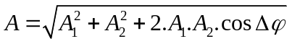
Cơ năng: 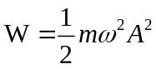
Cách giải:
Biên độ của dao động tổng hợp: 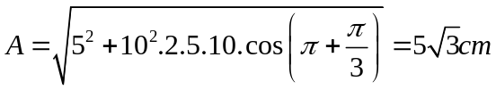
Cơ năng của vật là: 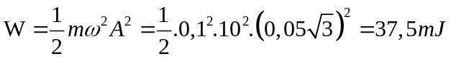
Chọn D.
Câu 32:
Phương pháp:
Công thức tính mức cường độ âm: 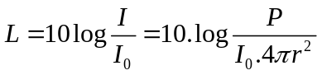
Cách giải:
Ta có: 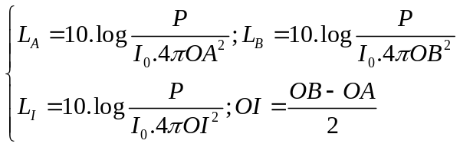
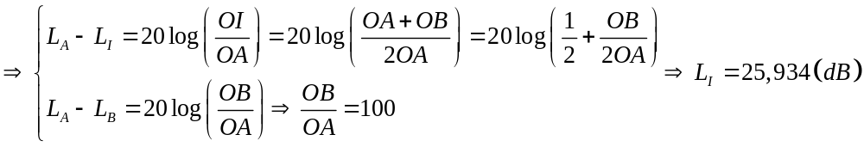
Chọn B.
Câu 33:
Phương pháp:
Điều kiện có cực đại giao thoa trong giao thoa sóng hai nguồn cùng pha: 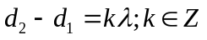
MI là đường trung tuyến của tam giác MAB: 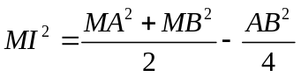
Cách giải:
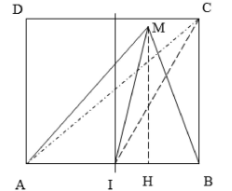
+ Cho 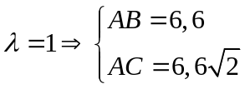
+ M dao động với biên độ cực đại, cùng pha với nguồn: 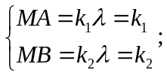 với 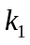 và 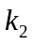 là các số nguyên.
IC là đường trung tuyến của tam giác CAB nên:
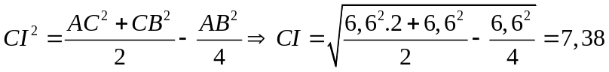
MI là đường trung tuyến của tam giác MAB nên:
M là 1 điểm nằm trong hình vuông ABCD nên:
+ 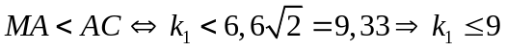
+ 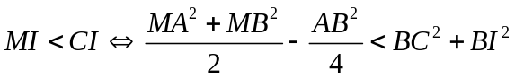
+
+ 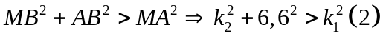
+
Xét các cặp k₁ và k₂ thỏa mãn (1); (2) và (3) ta tìm được:
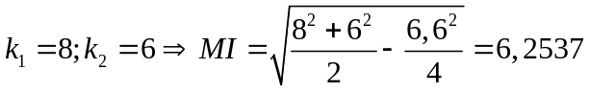
Chọn C.
Câu 34:
Phương pháp:
Công thức thấu kính: 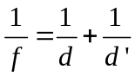
Cách giải:
+ Khi đeo kính cách mắt 1cm, học sinh nhìn rõ các vật ở vô cực mà không phải điều tiết, nên ảnh của vật nằm
điểm cực viễn của mắt, đồng thời ảnh nằm ở tiêu diện của kính, vậy tiêu cự của kính:
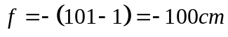
+ Quan sát vật ở gần nhất khi đeo kính, ảnh của vật nằm ở cực cận của mắt, nên cách kính (11-1) cm,
Ta có 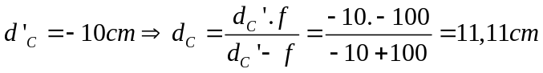
Vậy vật gần nhất học sinh đó nhìn rõ cách mắt: 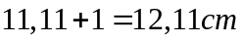
Chọn D.
Câu 35:
Phương pháp:
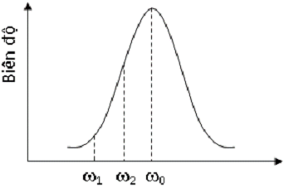
Tại vị trí cộng hưởng: 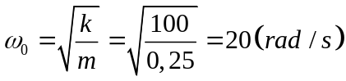
Vì 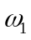 xa vị trí cộng hưởng hơn
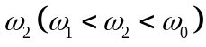 nên
Chọn đáp án C
Câu 36:
Phương pháp:
Công suất tiêu thụ của đoạn mạch: 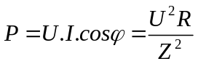
Cách giải:
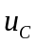 chậm pha hơn u một góc 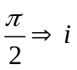cùng pha với u
 Mạch có cộng hưởng điện 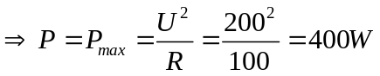
Chọn A.
Câu 37:
Phương pháp:
Định luật Ôm: 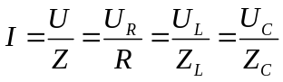
Độ lệch pha giữa u và i: 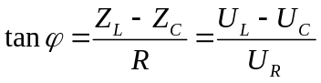
L thay đổi để 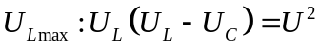
Cách giải:
Thay đổi L để 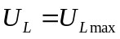ta có:
Lại có: 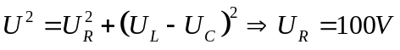
Cường độ dòng điện hiệu qua mạch: 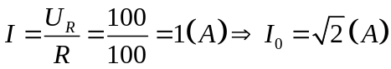
Độ lệch pha giữa u và i:
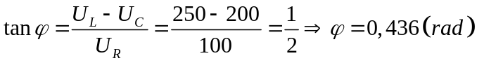

Chọn C.
Câu 38:
Phương pháp:
Tần số góc: 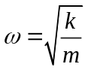
Vận tốc của vật tại VTCB: 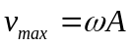
Định luật bảo toàn động lượng: 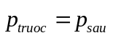
Cách giải:
Áp dụng định luật bảo toàn cho hệ hai vật ngay trước và sau va chạm ta có:
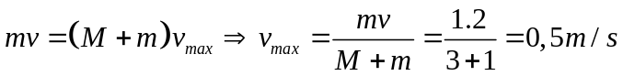
Tần số góc của hệ dao động: 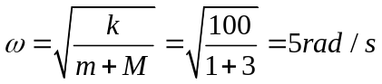
Lại có:
Chọn A.
Câu 39:
Phương pháp:
Chu kì dao động điều hòa của con lắc đơn: 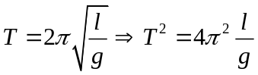
Đồ thị hàm số: 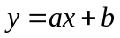 với 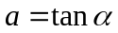
Cách giải:
Sử dụng công thức tính chu kì dao động điều hòa của con lắc đơn ta có:
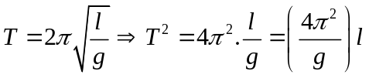
Ta có: 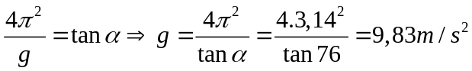
Chọn B.
Câu 40:
Phương pháp:
Khi thay đổi:
1) U_{Lmax} khi 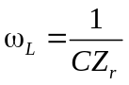chuẩn hoá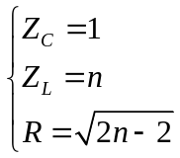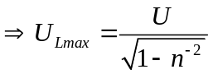
2) U_{Cmax} khi 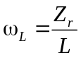chuẩn hoá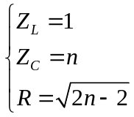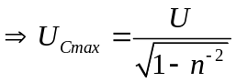
Với 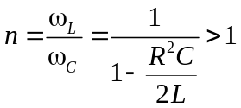
3) U_{L} = U khi 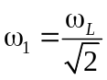
4) U_{C} = U khi 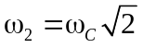
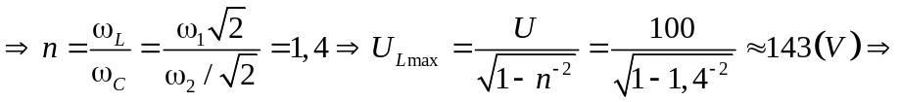Chọn A.

